
Itzel Martinez
Axity

Diseño Tecnico
OM-163 CAMBIAR ESTATUS DE LOS PEDIDOS PARA EL ASESOR

APROBACIONES
Creado por: | Itzel Martínez Delgado | Fecha: | 04 Julio 2024
Revisado por: |  | Fecha:

HISTORIAL DE VERSIONES
VERSIÓN | FECHA | AUTOR | CAMBIO | SECCIONES AFECTADAS
1.0 | 04 Julio 2024 | Itzel Martínez Delgado | Creación documento | Todo
1.1

INTRODUCCIÓN

Este documento tiene como objetivo describir la solución técnica que se implementa para cubrir el requerimiento “OM-163 - Cambiar estatus de los pedidos para el Asesor”

Objetivo General

Mejorar la visibilidad del estado de los pedidos en la sección de Pedidos Activos, diferenciando claramente entre los pedidos gestionados por el químico y los gestionados por el almacén.

Alcance

Modificación del sistema de visualización:

Ajuste en la interfaz de usuario para reflejar los nuevos estados de los pedidos en la sección de Pedidos Activos.

Actualización de estados:

Implementación de lógica para transformar los estados actuales de los pedidos gestionados por el químico y el almacén en los nuevos estados indicados ("Recibido y en proceso" y "Terminado y remisionado").

Capacitación del personal:

Formación para asesores sobre la interpretación de los nuevos estados de los pedidos.

Valor

Proporcionará un valor significativo al mejorar la claridad y la eficiencia en la gestión de pedidos, permitiendo a los asesores identificar fácilmente el estado de cada pedido en la sección de Pedidos Activos.

Es importante porque reduce la ambigüedad y errores en el seguimiento de pedidos, optimizando el tiempo de respuesta y mejorando la satisfacción del cliente. Además, facilita la coordinación entre el químico y el almacén, asegurando un flujo de trabajo más eficiente y fluido. Al resolver problemas de comunicación y seguimiento, el sistema contribuye a un servicio más ágil y preciso, beneficiando tanto a los empleados como a los clientes.

Público objetivo
Asesor.

Definiciones y/o acrónimos
NA

DISEÑO DETALLADO

Nombre del requerimiento:
Cambio de estatus de los pedidos para el Asesor
Breve descripción del requerimiento:
Se Modificarán los estatus de los pedidos para el asesor permitiendo una mejor claridad entre los mismos

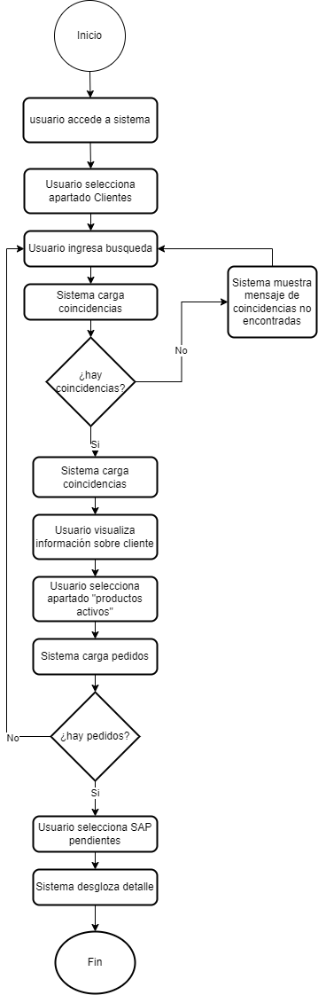
Diagrama de flujo:

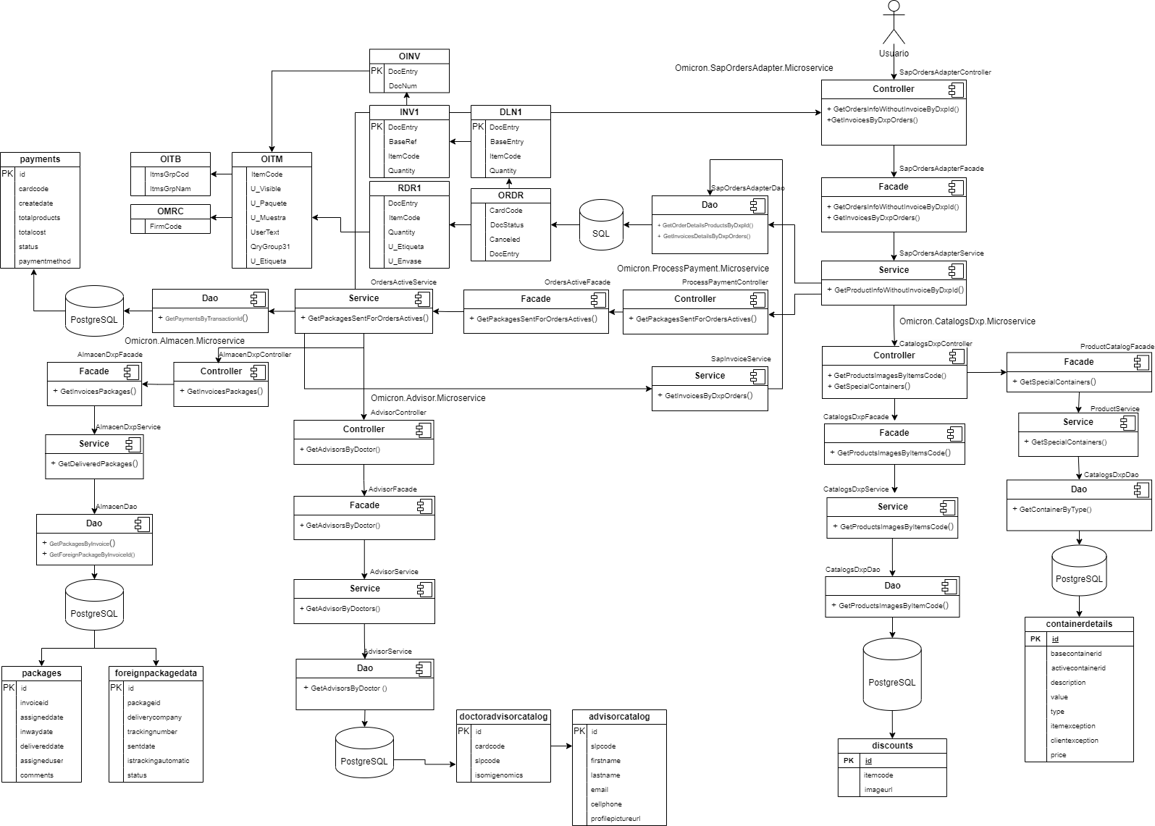
Diagrama de procesos

DESCRIPCIÓN DETALLADA

Detalle del desarrollo:

Se actualizará el servicio existente de gestión de pedidos para modificar la lógica de visualización de estatus. Los cambios implementarán nuevas reglas de negocio que adaptarán dinámicamente el estado de cada pedido según su etapa actual en el flujo de procesamiento.

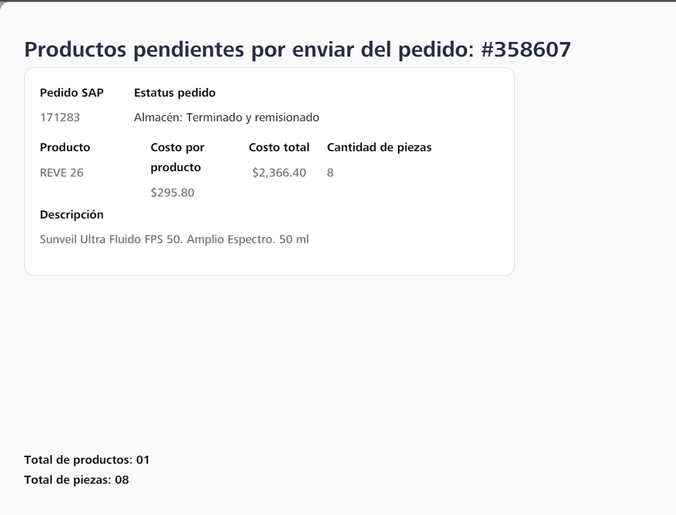
Prototipo:

Diccionario de datos

Especificación de interfaces
NOMBRE | sapordersadapter/products/pending/withoutinvoice?
FUNCIÓN | Cambio de estatus de los pedidos para el Asesor
ENTRADAS | cardCode=C02599&dxptransactionid=3f52976e-6506-4aa8-8e96-206b35025e15
SALIDAS | Lista de pedidos del usuario

Especificación de entidades
Nombre entidad | Nombre Base de datos | Tipo de gestor

